N°
002/2019
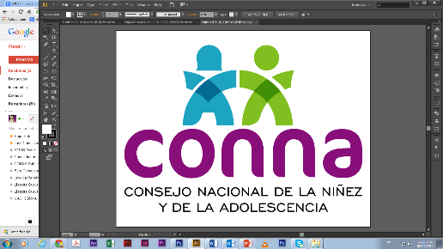

Resolución de Solicitud de Información

El Consejo Nacional de la Niñez y de la Adolescencia, luego de haber recibido y admitido la solicitud de información No. 002/2019, presentada ante la Unidad de Acceso a la Información Pública de esta dependencia el 6 de febrero de 2019 por , y , mediante la cual solicitan lo siguiente:

“1) Informe sobre descuentos realizados a empleados del Consejo Nacional de la Niñez y de la Adolescencia en concepto de donaciones voluntarias a partidos políticos, aportaciones a partidos políticos o cuotas partidarias de los años 2014, 2015, 2016, 2017 y 2018. La información deberá contener: el número de descuentos realizados, el número de empleados sujetos a esos descuentos, el partido hacia dónde fueron transferidos los descuentos, así como sus respectivos montos mensuales y anuales.

2) Informe de cualquier otra partida o cuenta relacionada con una aportación voluntaria u obligatoria, ya sea eventual o permanente que vaya hacia un partido político con el propósito de financiarlo. La información deberá contener: el número de descuentos realizados, el número de empleados sujetos a esos descuentos, el partido hacia dónde fueron transferidos los descuentos, así como sus respectivos montos mensuales y anuales”

Y considerando que la solicitud cumple con todos los requisitos establecidos en el art.66 de La ley de Acceso a la Información Pública y los arts. 50 al 54 del Reglamento de la Ley de Acceso a la Información Pública, y que la información solicitada no se encuentra entre las excepciones enumeradas en los arts. 19 y 24 de la Ley, y 19 del Reglamento, resuelve:

PROPORCIONAR LA INFORMACIÓN PÚBLICA SOLICITADA

Dicha información será entregada tal como lo establecieron las personas solicitantes, a través de correo electrónico.

San Salvador, a las quince horas del quince de febrero de dos mil diecinueve.

___________________________________
Silvia Soledad Orellana Guillén
Oficial de Información

